INDICAÇÃO Nº 1008/2015

Sugere ao Poder Executivo Municipal reparo na malha asfáltica entre as Ruas Henrique Wiezel e Frederico Amadeu Covolan, localizadas no Distrito Industrial.

Excelentíssimo Senhor Prefeito Municipal,

Nos termos do Art. 108 do Regimento Interno desta Casa de Leis, dirijo-me a Vossa Excelência para sugerir que, por intermédio do Setor competente, seja executado o reparo na malha asfáltica entre as Ruas Henrique Wiezel e Frederico Amadeu Covolan, localizadas no Distrito Industrial I.

**Justificativa:**

Conforme visita in loco a pedido dos empresários do local, este vereador solicita que seja feito o reparo da malha asfáltica no local acima mencionado, uma vez que tais condições apresentadas estão trazendo transtornos, conforme imagens abaixo:

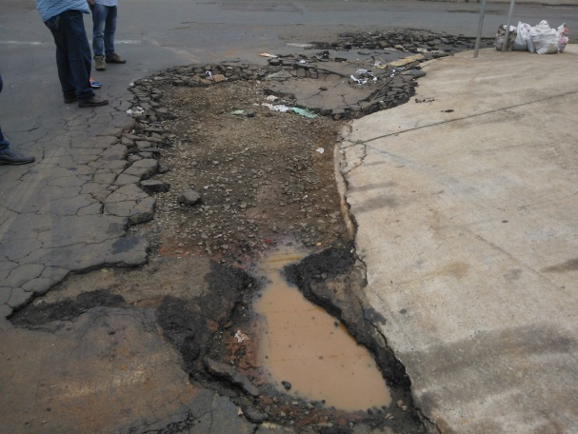 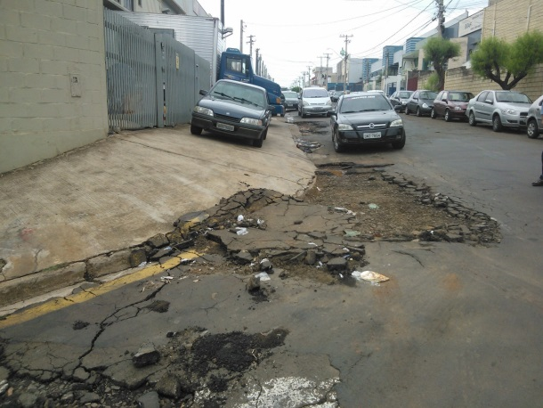

Plenário “Dr. Tancredo Neves”, em 06 de março de 2.015.

**FABIANO W. RUIZ MARTINEZ**

**“Pinguim”**

-vereador-